Erasmus+ projekte „Kokybiškas grįžtamasis ryšys ikimokyklinio ugdymo įstaigose – raktas į sėkmingą pedagogų ir tėvų bendradarbiavimą“ dalyvaujantys pedagogai susitiko aptarti projekto rezultatų
Teigiama, kad vaikai, kurių tėvai aktyviai įsitraukia į ugdymo(si) prcesą, pasižymi ne tik geresniais akademiniais, bet ir socialiniais įgūdžiais. Pedagogus dažnai neramina klausimai: „Kaip dažnai jie turėtų būti įtraukti į ugdymo(si) procesą?“ arba „Kaip tai padaryti?“. Į šiuos ir kitus klausimus atsakymų jau antrus metus ieškojo Erasmus+ KA229 projekto „Kokybiškas grįžtamasis ryšys ikimokyklinio ugdymo įstaigose – raktas į sėkmingą pedagogų ir tėvų bendradarbiavimą“ (Nr. 2020-1-LT01-KA229-077868_1) komandos nariai iš Lietuvos, Latvijos, Rumunijos, Bulgarijos ir Graikijos.
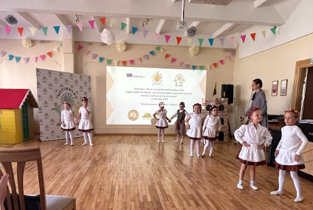
Birželio 12 – 14 dienomis partneriai atvyko į Vilniaus lopšelį – darželį „Justinukas“ baigiamajam projekto susitikimui. Į įstaigą atvyko ne tik partneriai iš užsienio, bet ir Vilniaus lopšelio – darželio „Zylutė“ mokytojai, kurie buvo suinteresuoti susipažinti su darželio veiklomis bei organizuojamu projektu.
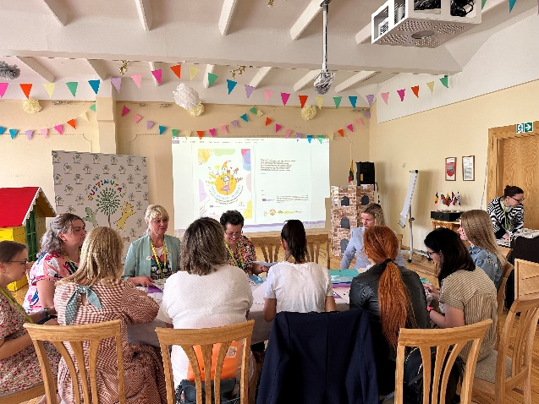

Pirmą dieną Vilniaus lopšelio – darželio „Justinukas“ komanda supažindino svečius su ugdymo(si) įstaiga: pristatytos vertybės, stiprybės, edukacinės erdvės. Pedagogai inicijavo atviras patyrimines veiklas, kurios įprastai organizuojamos ugdymo(si) įstaigoje. Viena iš jų – užsiėmimas braidymo baseine, kurio metu lavinami vaikų motoriniai įgūdžiai, sveikos gyvensenos įgūdžiai. Taip pat ST(R)EAM metodu grįsta veikla, kur buvo ugdomi problemų sprendimo įgūdžiai bei gebėjimai, padėsiantys įgyti programavimo pagrindus. Svečius džiugino ir šokių būrelio vaikų pasirodymai.

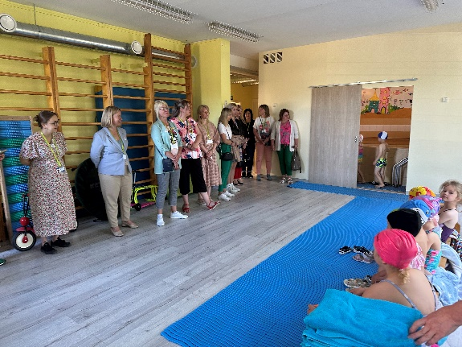
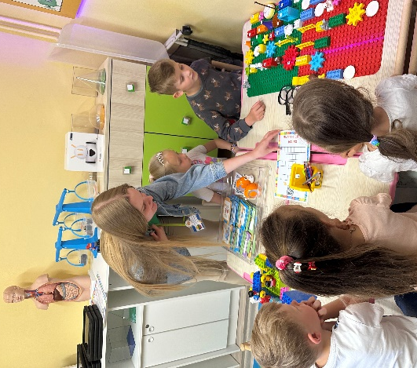

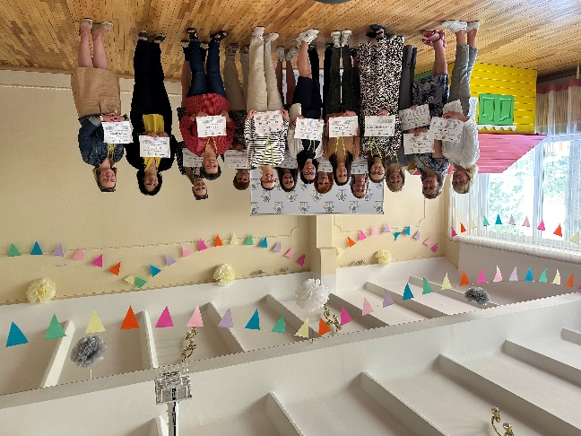
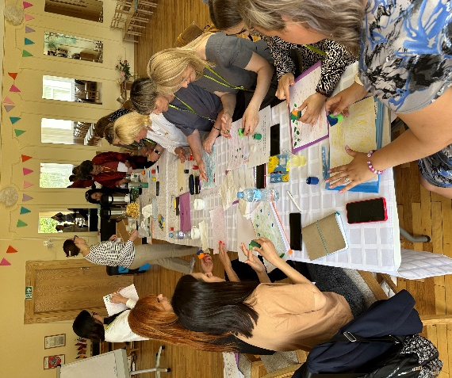
Antrą ir trečią dienomis buvo organizuojamos dirbtuvės, kurių metu vyko projektą apibendrinančios diskusijos. Siekėme, kad visos projekto metu sukauptos patirtys, žinios apie grįžtamojo ryšio kokybę, komunikaciją su tėvais, išbandyti praktiniai būdai, atliktos apklausos su tėvais bei pedagogais, apibendrinti duomenys ir analizės taptų įrankiu pedagogams, siekiantiems kokybiško bendradarbiavimo ir grįžtamojo ryšio teikimo ugdytinių tėvams. Šiuo pagrindu projekto komanda kuria metodinę priemonę, kuri, tikimės, taps gairėmis pedagogams ieškantiems atsakymų kaip teikti kuo kokybiškesnį grįžtamąjį ryšį ikimokyklinukų tėvams.

